Сообщение для учителей-логопедов на тему: «Развитие речи дошкольников с использованием мультистудии «Olodim Stories» в условиях ДОУ.
В этом году в нашем ДОУ появилась мультистудия «Olodim Stories». Мы хотим показать ее возможности для повышения эффективности обучения и речевого развития дошкольников, поделиться опытом работы.
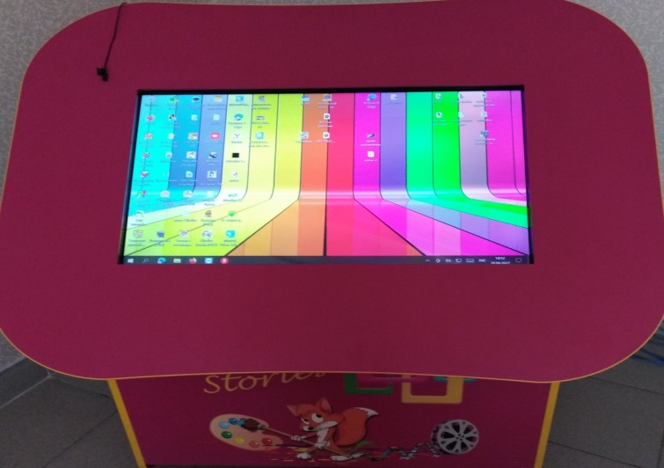
С помощью мультистудии можно проводить различного вида занятия:
- развивающие ( игры: английский, окружающий мир, информатика, ПДД для детей)
- коррекционные (логопедические игры)
- творческие (занятия по созданию мультфильмов)
В комплект входит: пять флешек с разными программами («Логоблиц», «Мерсибо-интерактив», «ЛОГОассорти», Обучение чтению 3 в 1, «Конструктор картинок»), два микрофона, клавиатура, мышка, сканер. И несколько картотек:
«Слушай, называй!» (набор карточек для обследования фонематического восприятия)
«Стишата-малышата» (стихи с картинками и сюжеты для составления рассказов)
«Логопедические задания для автоматизации звуков»
«Артикуляционная гимнастика в картинках и стишках»
Для проведения речевой диагностики детей от 3до 7 лет и фиксации результатов в электонном виде разработана специальная программа «Логоблиц». Она состоит из блоков. Блок «Речевая карта» (11 разделов): Анамнез. Моторика. Социальное развитие. Фонематические процессы. Слоговая структура слова. Лексика. Грамматика. Звукопроизношение. Связная речь. Запрос родителей. Заключение специалиста. К каждому разделу подобраны специальные игры и задания. Блок «Звуковой журнал» создан для прослеживания и фиксирования динамики речевого развития каждого ребенка на протяжении всего периода обучения. Присутствует важная функция - запись речи ребенка. Аудиозаписи могут храниться в хронологической последовательности с комментариями специалиста. Блок «Знакомство» - это представление ребенку интерактивных персонажей, с помощью которых логопед может проводить обследование, чтобы снять напряжение и «разговорить» детей, трудно идущих на контакт.
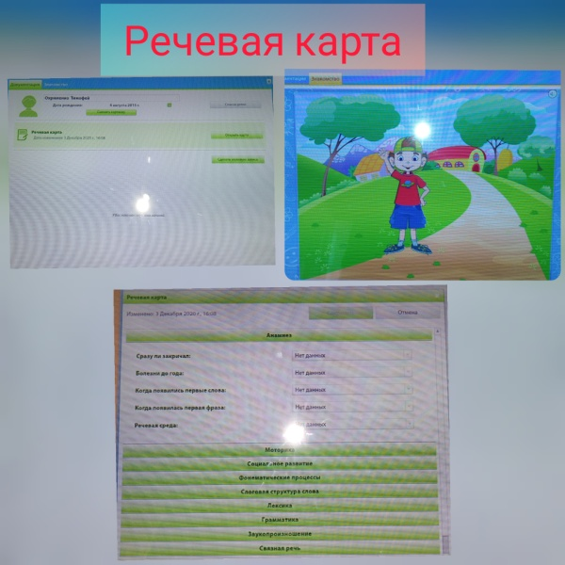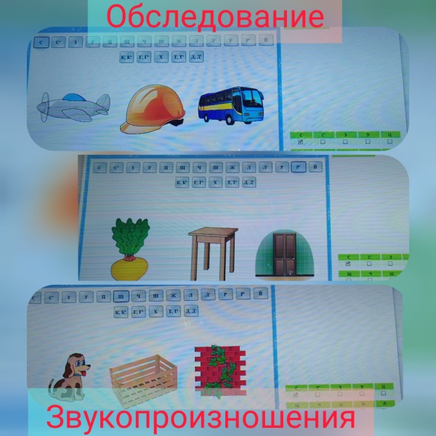
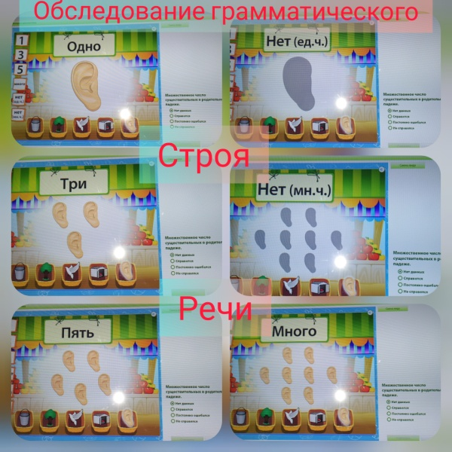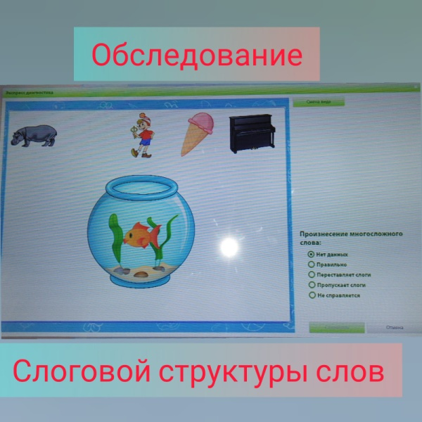
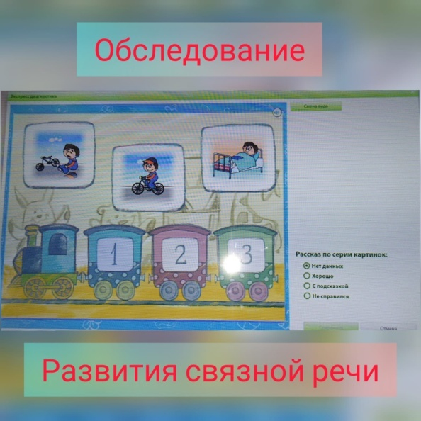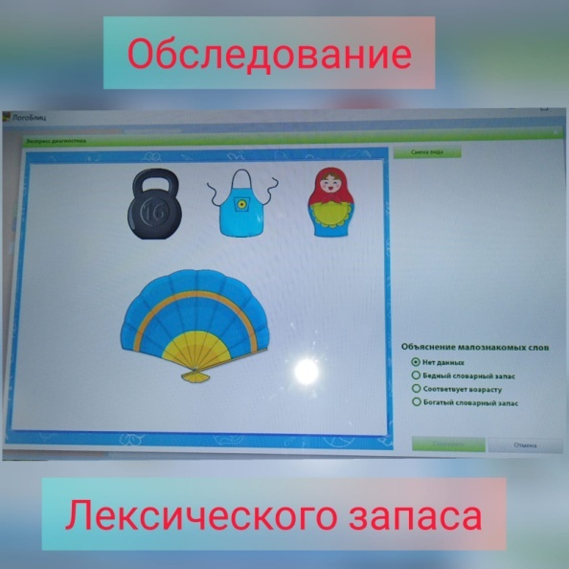

Заполненную с помощью «Логоблиц» карту можно распечатать, разослать специалистам и родителям. Её электронный вариант удобно хранить в памяти мультистудии и дополнять по мере необходимости. Большинство игр имеют разные уровни сложности, что позволяет учитывать индивидуальные особенности каждого ребенка. Многообразие материала для обследования речи, использование подвижных и интерактивных игр позволяют максимально выявить особенности психоречевого развития ребенка и составить индивидуальную образовательную программу для каждого.
Программы «Логоассорти» и «Мерсибо-интерактив» позволяет работать с детьми, имеющими помимо нарушения речи еще и сопутствующие особенности поведения, не позволяющие им долго концентрироваться на одном материале.
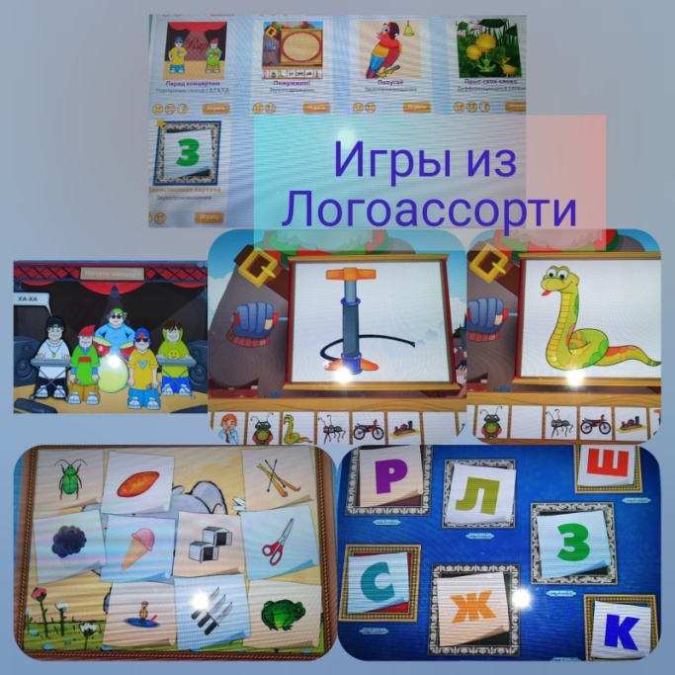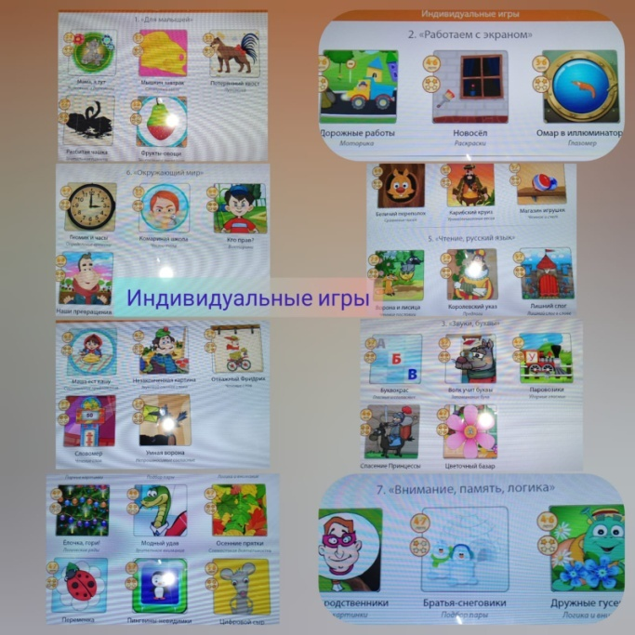
Именно использование интерактивных игр помогает привлечь внимание детей с ОВЗ, закрепить уже освоенный навык и поддерживать интерес к занятию, благодаря интересным и разноплановым по видам деятельности и заданиям играм. Так, в индивидуальной работе логопед имеет возможность:
- подобрать игру в соответствии с возрастом и возможностями ребенка,
- выбрать материал с учетом интересов ребенка
- оперативно распечатать или отправить на электронную почту родителям материал для закрепления,
- использовать одну или несколько игр, в зависимости от наполнения занятия и временных рамок.
На подгрупповом занятии удобно использовать мультистудию для наглядности - имеется обширная коллекция картинок и фонов, для развития мелкой и общей моторики – на физминутках, для создания соревновательного эффекта – большинство игр позволяет детям по очереди давать ответы, составлять предложения, находить пару или отличия, считать количество слогов и пр.
Для удобства использования и подбора материала с учетом целей занятий и особенностей детей игры разбиты на пять блоков:
- Речевое дыхание и воздушная струя.
Игры: Торт со свечками. Нет сорнякам. Обязьяна и бананы.
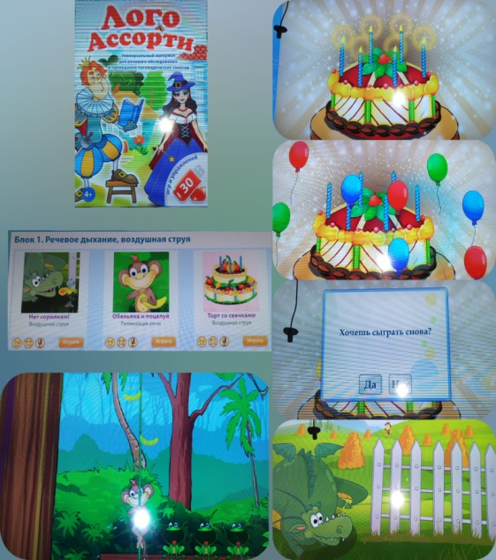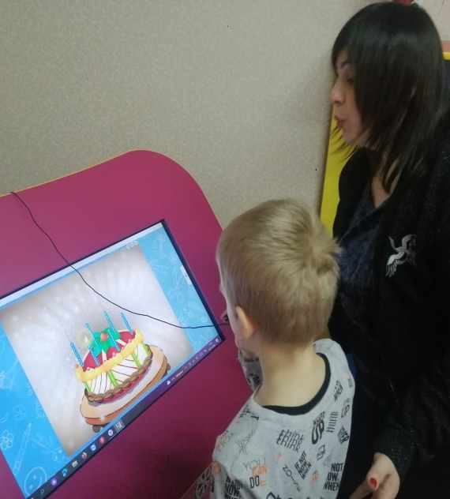
- Постановка, автоматизация и дифференциация «трудных» звуков.
Игры: Игрозвуки. Пожужжим. Артикуляционная гимнастика. Где мой рык? Попугай. Перед концертом. Таинственная картина. Прыг-скок-слово. Болтушки-хохотушки.
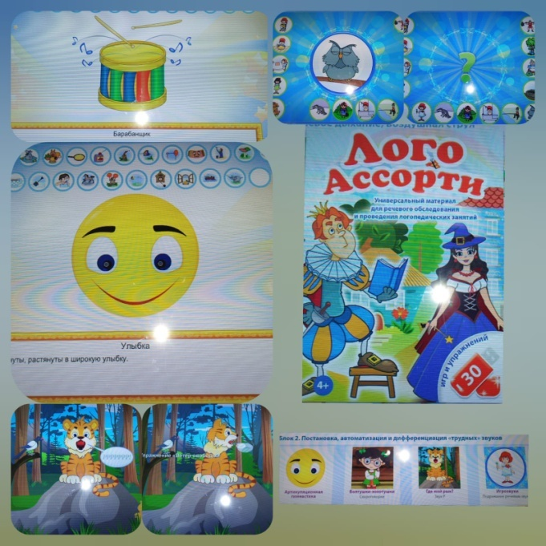
- Развитие фонематического слуха, звукового анализа слов и слогов.
Игры: Ку-ку-бум. Грибники. Морские сердца. Тачкины задачки. Хитрые половинки. Сладкий дом. Слогобумс.
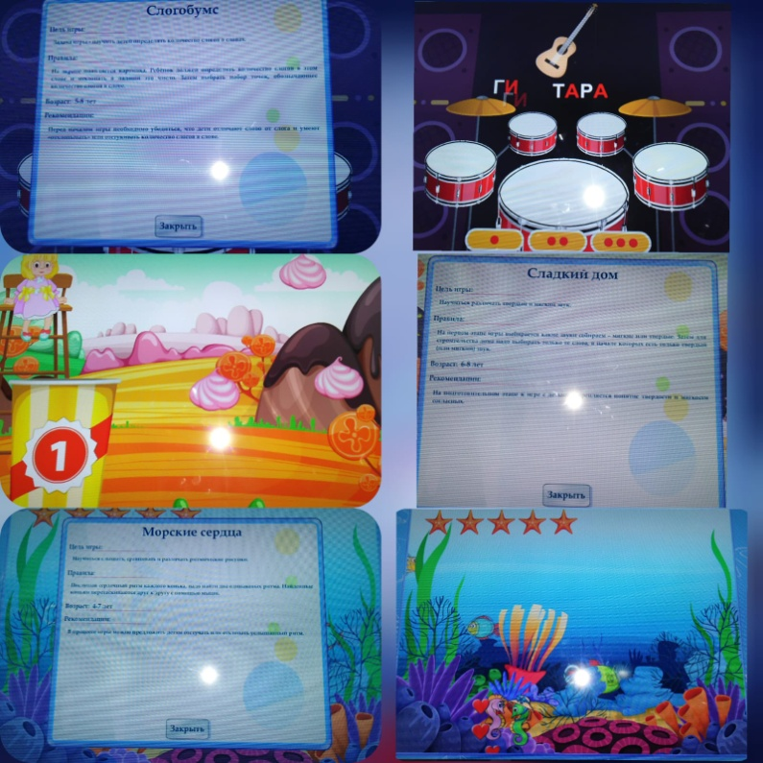
- Лексико-грамматические категории и связная речь.
Игры: Рюкзак туриста. Кто что делает? Дискотека. Пчелиные загадки. Гудвин. Мечта поэта. Что сначала?
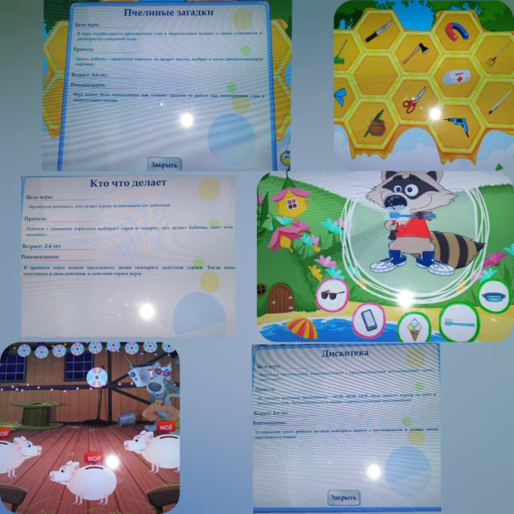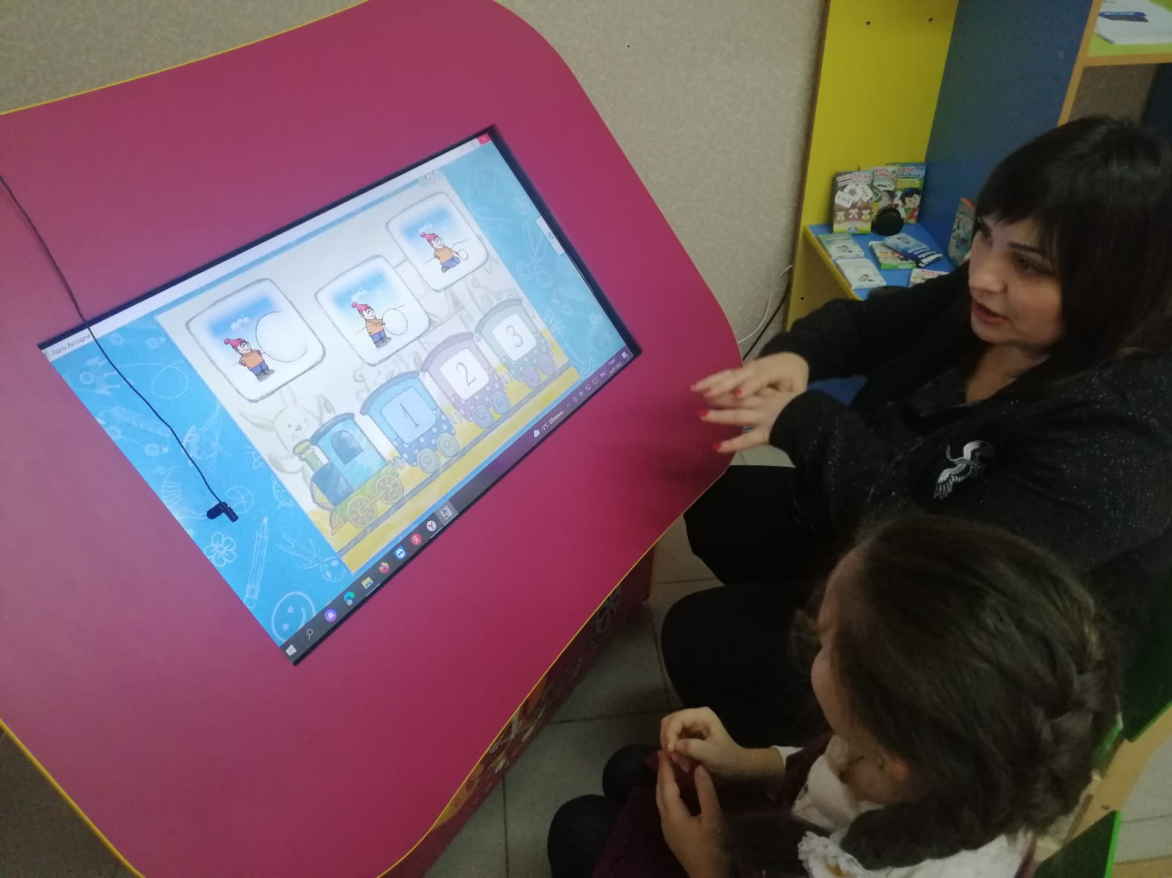

- Все виды моторики.
Игры: Игрозвуки. Малышастика. Настольные пальчики. Омар в иллюминаторе. А ты так можешь?
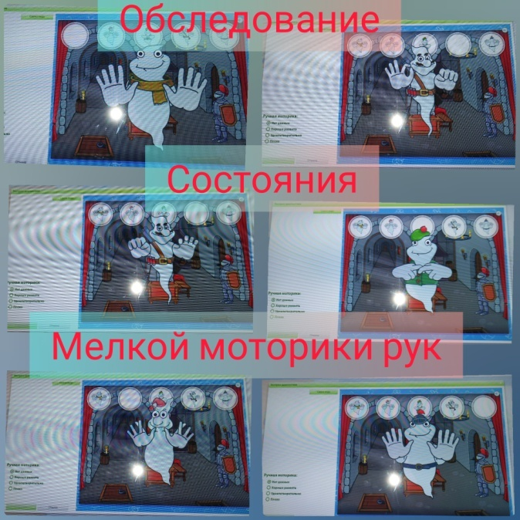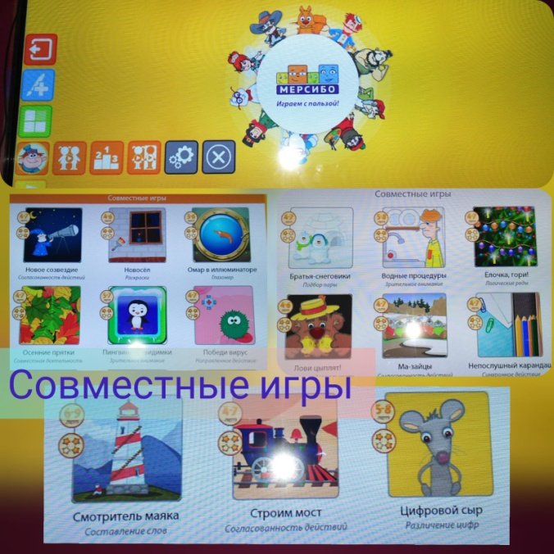
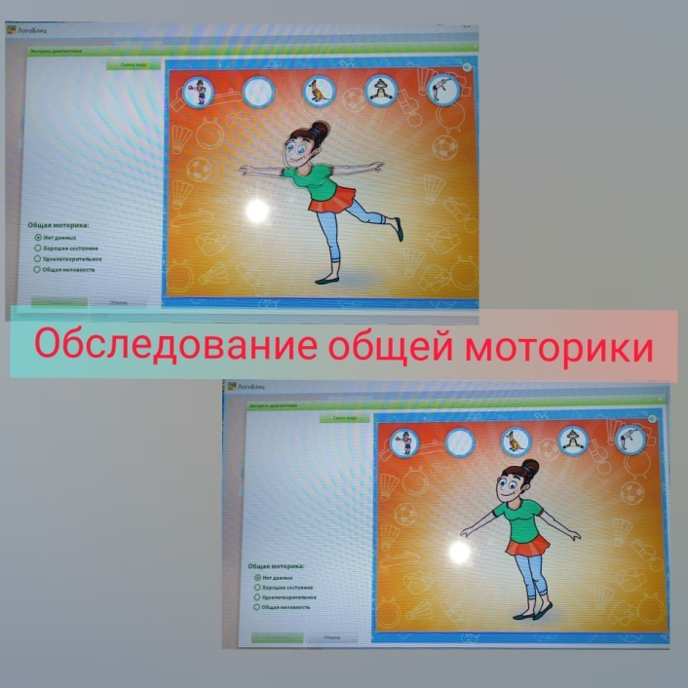
Программа «Обучение чтению «3в 1» содержит 3 блока увлекательных интерактивных игр для запоминания зрительного образа букв, развития звуко-буквенного анализ и синтеза, закрепления навыка чтения. Игры рассчитаны на детей разных возрастных категорий и уровней подготовки.
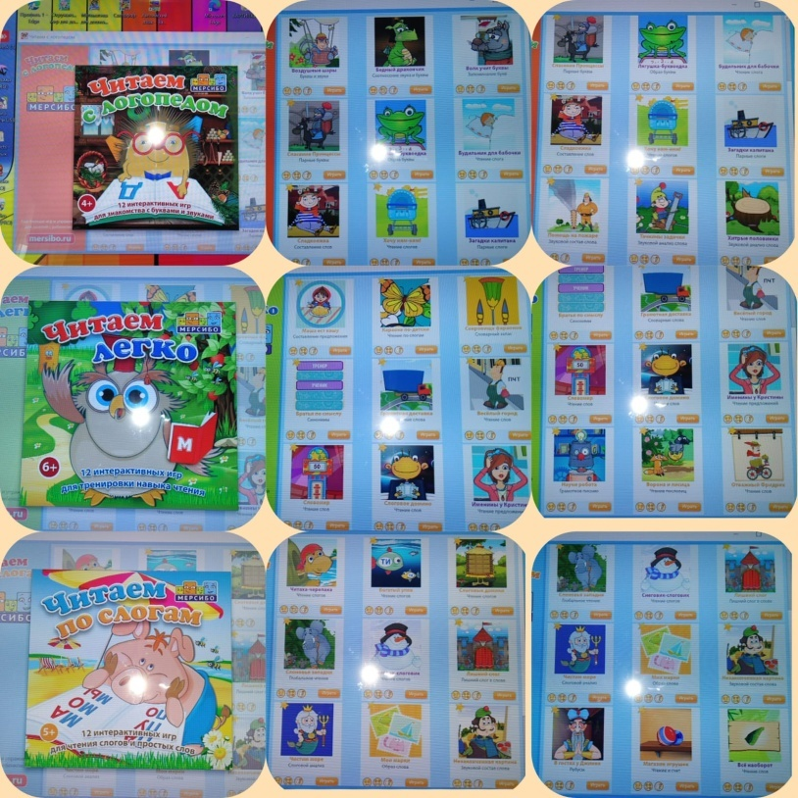
В программе «Конструктор картинок» изложено описание занятий по созданию мультфильмов и сказок. Имеется подготовленная библиотека цветных картинок. Для создания мультфильма необходимо выбрать подходящих персонажей из галереи и вставить в ролик. Также в программе имеется бибилиотека нераскрашенных картинок. Для создания мультфильма педагог может распечатать картинки, дети - раскрасить их. Готовые картинки сканируются и вставлятся в ролик. Попутно можно составлять рассказы и истории по картинкам. Затем дети могут озвучить свой ролик.
Каждая программа описана в методическом пособии, где содержатся подробные инструкции по их применению, рекомендации, описание игр и сюжеты сказок, принципы работы с мультистудией «Olodim Stories».

